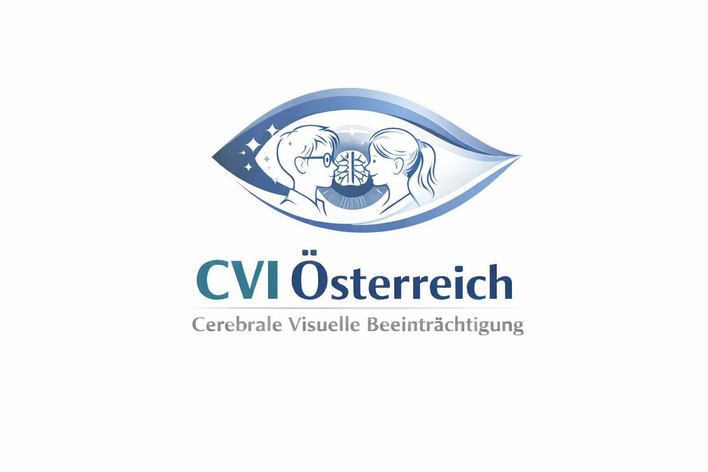

CVI sichtbar machen
Mehr Unterstützung für Kinder mit Cerebraler Visueller Beeinträchtigung an Österreichs Schulen
Initiative des Vereins CVI Österreich – Cerebrale Visuelle Beeinträchtigung

Für Verständnis. Für passende Förderung. Für echte Inklusion. Für gleiche Chancen.

Unsere Initiative
Wir als Verein CVI Österreich – Cerebrale Visuelle Beeinträchtigung setzen uns für mehr Sichtbarkeit, Verständnis und Unterstützung für Menschen mit CVI und ihre Familien ein.
In unserer Arbeit erleben wir immer wieder, wie schwierig es für betroffene Kinder und ihre Eltern ist, im österreichischen Schulsystem die Unterstützung zu erhalten, die tatsächlich notwendig wäre.
Deshalb fordern wir mit dieser Initiative klare, österreichweit einheitliche und verbindliche Maßnahmen für Schülerinnen und Schüler mit CVI.

Was ist CVI?
Cerebrale Visuelle Beeinträchtigung – kurz CVI – ist eine Sehbeeinträchtigung, bei der nicht in erster Linie die Augen betroffen sind, sondern die Verarbeitung visueller Informationen im Gehirn.
Viele betroffene Kinder können sehen – und haben trotzdem große Schwierigkeiten dabei, das Gesehene richtig zu verarbeiten.
Im Schulalltag kann sich CVI unter anderem dadurch zeigen, dass Kinder:
- sich auf vollen Arbeitsblättern oder Buchseiten kaum zurechtfinden,
- einzelne Informationen aus einer Vielzahl visueller Reize nur schwer herausfiltern können,
- beim Lesen oder Schreiben Zeilen verlieren,
- Abstände und Entfernungen schlecht einschätzen,
- Buchstaben, Zahlen, Formen, Bilder oder Gesichter schwer erkennen oder wiedererkennen,
- deutlich mehr Zeit für visuelle Aufgaben benötigen,
- bei visueller Überforderung rasch erschöpfen,
- an manchen Tagen Leistungen erbringen können, die an anderen Tagen aufgrund von Reizüberflutung nicht möglich sind.
CVI ist häufig unsichtbar.
Ein Kind kann laufen, sprechen, lesen, schreiben, Fahrrad fahren oder scheinbar problemlos sehen – und trotzdem eine erhebliche Sehbeeinträchtigung haben.
Noch immer fehlt es an Österreichs Schulen vielerorts an Wissen über CVI, an klaren Zuständigkeiten und an einheitlichen Unterstützungsmaßnahmen.
Betroffene Familien müssen häufig selbst erklären, was CVI bedeutet, welche Auswirkungen die Diagnose auf den Schulalltag hat und welche Anpassungen ihr Kind benötigt.
Ob ein Kind die notwendige Unterstützung erhält, darf nicht davon abhängen, an welche Schule es geht, welche Lehrkraft es unterrichtet oder wie gut seine Eltern dafür kämpfen können.

Unsere Forderungen

1. Verbindliche Information und Fortbildung zu CVI
CVI soll Bestandteil der Aus-, Fort- und Weiterbildung von Pädagoginnen und Pädagogen, Sonderpädagoginnen und Sonderpädagogen, Schulpsychologie sowie weiterer relevanter Fachkräfte im Bildungsbereich werden.
Lehrkräfte müssen wissen, dass ein Kind trotz scheinbar guter Sehfähigkeit große Schwierigkeiten bei der visuellen Verarbeitung haben kann.

2. Einheitliche Richtlinien für Schülerinnen und Schüler mit CVI
Österreichweit sollen klare Empfehlungen beziehungsweise verbindliche Standards geschaffen werden, wie Kinder mit diagnostizierter CVI im Unterricht unterstützt werden.
Die Unterstützung darf nicht vom Wohnort, vom Bundesland oder von einzelnen engagierten Lehrpersonen abhängen.

3. Ein verbindlicher, individuell angepasster Nachteilsausgleich
Kinder mit CVI dürfen aufgrund ihrer behinderungsbedingten Schwierigkeiten nicht schlechter beurteilt werden.
Mögliche Maßnahmen müssen beispielsweise umfassen können:
- mehr Bearbeitungszeit,
- reduzierte und übersichtlich gestaltete Arbeitsblätter,
- größere oder angepasste Darstellungen,
- Verringerung visueller Reize,
- ausreichende Pausen,
- alternative Aufgabenstellungen,
- digitale Hilfsmittel und Bildschirmlesegeräte,
- angepasste Prüfungssituationen,
- individuell gestaltete Lernmaterialien,
- angepasste Arbeitsplatzgestaltung.
Ein Nachteilsausgleich darf kein Entgegenkommen sein, sondern muss dort selbstverständlich möglich sein, wo er aufgrund der Behinderung notwendig ist.

4. Sonderpädagogischer Förderbedarf muss leichter ermöglicht werden
Bei Kindern mit CVI darf die Gewährung eines sonderpädagogischen Förderbedarfs nicht erst dann in Betracht gezogen werden, wenn das Kind bereits dauerhaft überfordert ist, schulisch scheitert oder massive Lernrückstände entstanden sind.
Entscheidend muss der tatsächliche individuelle Förderbedarf des Kindes sein – und nicht, ob seine Behinderung auf den ersten Blick sichtbar ist oder ob es einzelne Leistungen zeitweise noch erbringen kann.
Wir fordern daher, dass ein sonderpädagogischer Förderbedarf bei diagnostizierter CVI und entsprechend nachgewiesenem Unterstützungsbedarf leichter, schneller und unbürokratischer ermöglicht werden kann.
Fachärztliche, neuropsychologische, therapeutische und schulpsychologische Stellungnahmen sollen dabei stärker berücksichtigt werden.
Wenn Nachteilsausgleich, Fördermaßnahmen und Anpassungen im Regelunterricht nicht ausreichen, muss eine individuelle sonderpädagogische Förderung möglich sein, bevor ein Kind an den Anforderungen des Systems scheitert.
Ein Kind darf nicht erst scheitern müssen, damit es Hilfe bekommt.

5. Klare Ansprechstellen für Familien und Schulen – CVI Österreich als Kooperationspartner und Anlaufstelle
Eltern dürfen nach einer Diagnose nicht mit der Frage allein gelassen werden, wie es schulisch weitergeht.
Es braucht klar definierte Fach- und Beratungsstellen, an die sich sowohl Familien als auch Schulen wenden können.
Diese Stellen sollen über CVI informieren, bei schulischen Anpassungen unterstützen und zwischen Eltern, Schule, Therapie, Medizin und Schulbehörden vermitteln können.
Wir fordern ausdrücklich, den Verein CVI Österreich – Cerebrale Visuelle Beeinträchtigung als Kooperationspartner und Anlaufstelle für betroffene Familien, Schulen, Pädagoginnen und Pädagogen sowie weitere Fachpersonen einzubinden und entsprechend anzuführen.
Durch den direkten Austausch mit betroffenen Familien, unsere Aufklärungsarbeit und die Vernetzung mit verschiedenen Fachbereichen können wir praktische Erfahrungen aus dem Alltag einbringen, Informationen weitergeben, Kontakte vermitteln und Schulen sowie Familien bei der Orientierung unterstützen.
Eine Zusammenarbeit zwischen bestehenden Fachstellen, Schulbehörden und CVI Österreich kann dazu beitragen, dass Betroffene schneller passende Unterstützung erhalten und Wissen über CVI nachhaltig im Bildungssystem ankommt.

6. Bessere Zusammenarbeit zwischen Medizin, Therapie und Schule
Diagnosen und fachliche Empfehlungen müssen im Schulalltag ernst genommen und in konkrete Maßnahmen umgesetzt werden können.
Berichte von Fachärztinnen und Fachärzten, Therapeutinnen und Therapeuten, Neuropsychologie und anderen beteiligten Fachstellen dürfen nicht folgenlos bleiben.

7. Frühzeitige Unterstützung statt später Schadensbegrenzung
Kinder mit CVI brauchen Unterstützung, bevor jahrelange Überforderung, schlechte Noten, Schulangst, Frustration oder ein Verlust des Selbstwertgefühls entstehen.
Das Bildungssystem muss frühzeitig reagieren können.
Nicht erst dann, wenn ein Kind bereits gescheitert ist.

8. Gleiche Chancen unabhängig vom Wohnort
Ein Kind mit CVI soll in Wien, Niederösterreich, Tirol, Kärnten oder jedem anderen Bundesland vergleichbare Chancen auf Unterstützung haben.
Es braucht österreichweit vergleichbare Standards und Möglichkeiten.

Warum diese Initiative notwendig ist
Kinder mit CVI sind nicht weniger intelligent.
Sie sind nicht faul.
Sie verweigern sich nicht.
Und wenn ein Kind etwas gestern konnte und heute nicht schafft, bedeutet das nicht automatisch, dass es sich nicht bemüht.
Das Gehirn eines Kindes mit CVI muss enorme Arbeit leisten, um visuelle Informationen zu verarbeiten.
Viele dieser Kinder kämpfen jeden Tag dafür, in einer Welt zurechtzukommen, die fast vollständig auf visuelle Wahrnehmung ausgerichtet ist.
Die Schule darf nicht ein weiterer Ort sein, an dem sie ständig beweisen müssen, dass ihre Behinderung tatsächlich existiert.

Unser Ziel als Verein CVI Österreich
Wir wollen keine Sonderbehandlung.
Wir wollen Chancengerechtigkeit.
Wir wollen ein Bildungssystem, das Kinder mit CVI erkennt, versteht und unterstützt.
Wir wollen verbindliche Hilfen.
Wir wollen einen fairen Nachteilsausgleich.
Wir wollen, dass ein sonderpädagogischer Förderbedarf dort leichter ermöglicht wird, wo er tatsächlich notwendig ist.
Und wir wollen, dass kein Kind mit CVI in Österreich hören muss:
„Aber du siehst doch.“
Denn sehen bedeutet nicht automatisch, Gesehenes richtig verarbeiten zu können.
Nicht das Kind muss in das System passen. Das System muss Möglichkeiten schaffen, damit jedes Kind entsprechend seiner Fähigkeiten lernen kann.
Als Verein CVI Österreich – Cerebrale Visuelle Beeinträchtigung möchten wir mit dieser Initiative Betroffenen und ihren Familien eine Stimme geben und dazu beitragen, dass CVI im österreichischen Bildungssystem endlich die Aufmerksamkeit und Unterstützung erhält, die notwendig ist.
Für Verständnis.
Für passende Förderung.
Für echte Inklusion.
Für gleiche Chancen.
Damit kein Kind erst scheitern muss, bevor es Hilfe bekommt.

